ERD

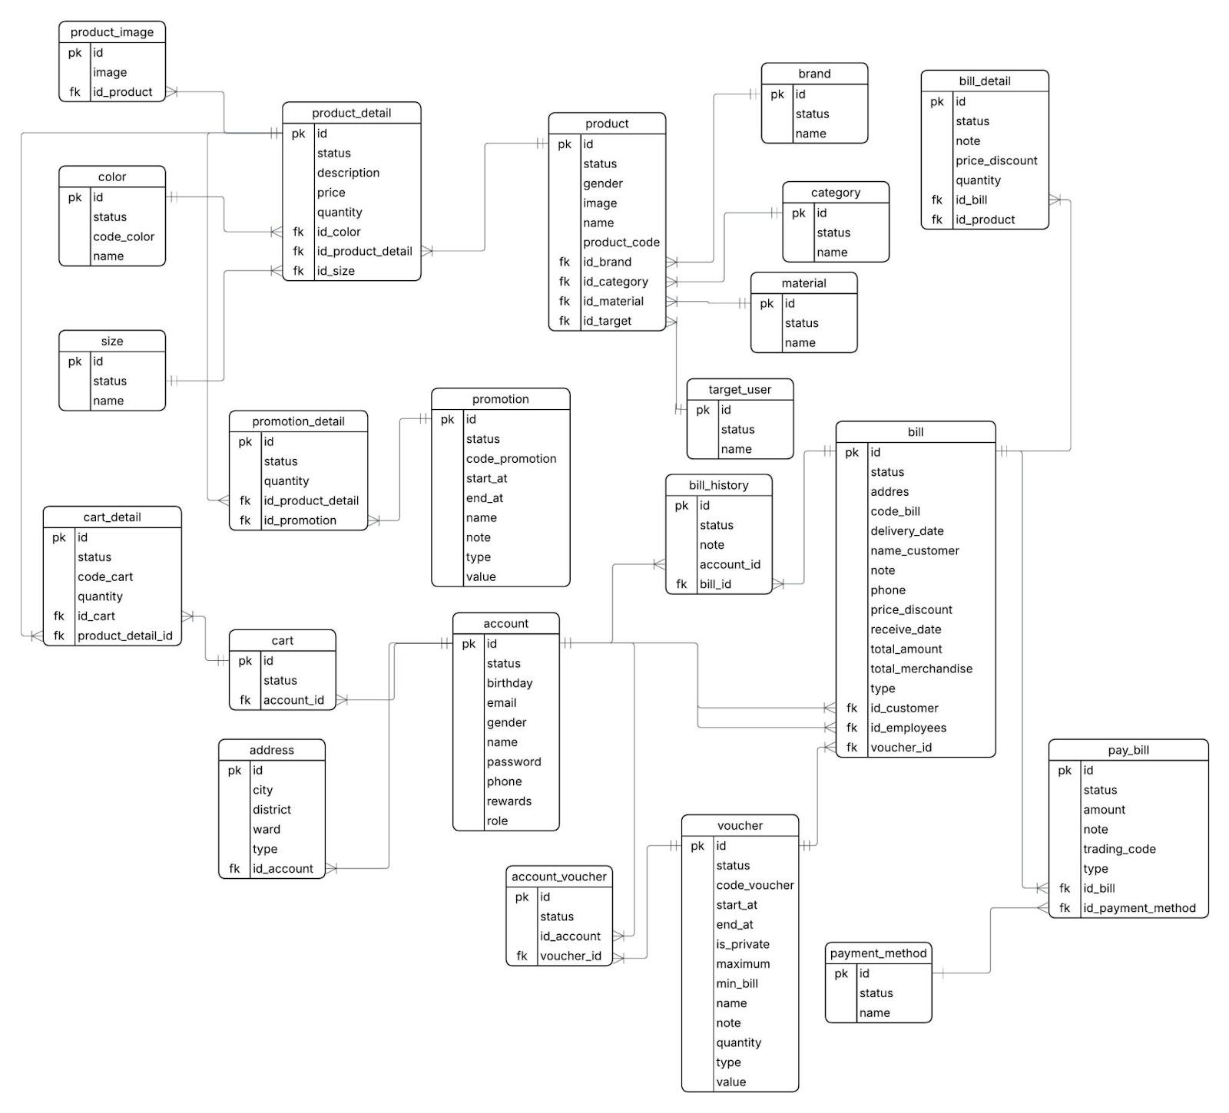

CHUẨN HÓA

1.Mối quan hệ giữa Hoá đơn và Nhân viên:
- Thực thể: Hoá đơn và Nhân viên.
- Quan hệ: Mỗi hoá đơn có thể được tạo bởi một nhân viên hoặc không cần nhân viên (Mối quan hệ một-một tùy chọn).
Mỗi nhân viên có thể tạo nhiều hoá đơn (Mối quan hệ một-nhiều).
2. Mối quan hệ giữa Hoá đơn và Sản phẩm:
- Thực thể: Hoá đơn và Sản phẩm.
- Quan hệ: Mỗi hoá đơn có thể chứa nhiều sản phẩm (Mối quan hệ một-nhiều).
Mỗi sản phẩm có thể xuất hiện trong nhiều hoá đơn (Mối quan hệ một-nhiều).
Sử dụng bảng trung gian BillDetail để lưu thông tin chi tiết của sản phẩm trong từng hóa đơn.

3. Mối quan hệ giữa Hoá đơn và Khách hàng:
- Thực thể: Hoá đơn và Khách hàng.
- Quan hệ: Mỗi hoá đơn thuộc về một khách hàng có tài khoản hoặc khách vãng lai (Mối quan hệ một-một).
Mỗi khách hàng có thể có nhiều hoá đơn (Mối quan hệ một-nhiều).

4. Mối quan hệ giữa Hoá đơn và Phiếu giảm giá:
- Thực thể: Hoá đơn và Phiếu giảm giá.
- Quan hệ: Mỗi hoá đơn có thể áp dụng một phiếu giảm giá hoặc không (Mối quan hệ một-một tùy chọn).
Mỗi phiếu giảm giá có thể áp dụng cho nhiều hoá đơn (Mối quan hệ một-nhiều).

5. Mối quan hệ giữa Khách hàng và Phiếu giảm giá:
- Thực thể: Khách hàng và Phiếu giảm giá.
- Quan hệ: Mỗi khách hàng có thể sở hữu nhiều phiếu giảm giá hoặc không (Mối quan hệ một-nhiều).
Mỗi phiếu giảm giá có thể áp dụng cho nhiều khách hàng (Mối quan hệ một-nhiều).
Sử dụng bảng trung gian AccountVoucher để quản lý mối quan hệ này.

6. Mối quan hệ giữa Sản phẩm và Đợt giảm giá:
- Thực thể: Sản phẩm và Đợt giảm giá.
- Quan hệ: Mỗi sản phẩm có thể thuộc nhiều đợt giảm giá hoặc không (Mối quan hệ một-nhiều).
Mỗi đợt giảm giá có thể áp dụng cho nhiều sản phẩm (Mối quan hệ một-nhiều).
7. Mối quan hệ giữa Đợt giảm giá và Sản phẩm:
Thực thể: Đợt giảm giá và Sản phẩm.
Quan hệ: Mỗi đợt giảm giá có thể áp dụng cho nhiều sản phẩm (Mối quan hệ một-nhiều).
Mỗi sản phẩm có thể tham gia vào nhiều đợt giảm giá khác nhau (Mối quan hệ một-nhiều).

